Министерство культуры, печати и по делам национальностей
Республики Марий Эл

Муниципальное бюджетное образовательное учреждение дополнительного образования детей
«Мочалищенская детская школа искусств»

ПУБЛИЧНЫЙ ДОКЛАД
МБОУ ДОД «Мочалищенская детская школа искусств»
за 2013-2014 учебный год

п. Мочалище
2014 год

Публичный доклад Муниципального бюджетного учреждения дополнительного образования детей «Мочалищенская детская школа искусств» адресован широкому кругу читателей: представителям органов законодательной и исполнительной власти, обучающимся и их родителям, работникам системы образования, представителям средств массовой информации, общественным организациям и другим заинтересованным лицам.
Основными целями Публичного доклада являются:
- Обеспечение информационной основы для организации диалога и согласования интересов всех участников образовательного процесса, включая представителей общественности;
- Обеспечение прозрачности функционирования Детской школы искусств;
- Информирование потребителей образовательных услуг о приоритетных направлениях развития Детской школы искусств, планируемых мероприятиях и ожидаемых результатах деятельности.

Характеристика детской школы искусств
Детская школа искусств - муниципальное образовательное учреждение дополнительного образования, открытое для всех детей от 6,6 до 18 лет, желающих развивать свои творческие способности.
В сотворчестве и сотрудничестве преподавателей, учащихся и их родителей мы открываем и познаём огромный, увлекательный, прекрасный мир искусства.
Сформированная образовательная среда в школе позволяет педагогическому коллективу развивать эмоциональную и интеллектуальную сферы личности ребёнка, а самое главное, даёт возможность каждому обучающемуся реализовывать себя в выбранной деятельности.

Особенности района нахождения школы
Детская школа искусств расположена по адресу: Респулика Марий Эл, Звениговский район, п.Мочалище, ул.Пионерская д.23-б.
Школа находится в центре поселка, где располагается здание администрации, другие административные здания, общеобразовательная школа, дошкольное образовательное учреждение, библиотека, дом культуры, а также жилой массив.

Краткая историческая справка о школе
В 1969 году как структурное подразделение Звениговского отдела культуры была основана Мочалищенская детская музыкальная школа.
В школе были открыты три отделения: фортепиано, хоровое пение и народное.
Долгое время школа находилась в одноэтажном деревянном здании с печным отоплением. В 1992 году для школы было выделено благоустроенное двухэтажное кирпичное здание с концертным залом.
В 2001 году под руководством директора Коляго С.Ф. открылось художественное отделение. В связи с этим с 01.09.2001 года Приказом начальника отдела культуры администрации Звениговского района № 177 от 21.09.2001 года детская музыкальная школа была реорганизована в детскую школу искусств.
В связи с утверждением Устава Мочалищенской детской школы искусств с 31.10.2002 года в соответствии с Постановлением Главы администрации Звениговского района № 329 от 31.10.2002 года «Об утверждении Устава муниципального образовательного учреждения дополнительного образования «Мочалищенская детская школа искусств»» переименована в муниципальное образовательное учреждение дополнительного образования «Мочалищенская детская школа искусств».
В связи с изменением Устава Мочалищенской детской школы искусств Постановлением Главы администрации муниципального образования «Звениговский муниципальный район» №90 от 06.02.2008 года переименована в муниципальное образовательное учреждение дополнительного образования детей «Мочалищенская детская школа искусств».
Муниципальное образовательное учреждение дополнительного образования детей «Мочалищенская детская школа искусств» имеет филиал в п. Суслонгер. Филиал расположен в здании «Суслонгерской общеобразовательной школы».
В связи с изменением Устава Мочалищенской детской школы искусств Постановлением Главы администрации муниципального образования «Звениговский муниципальный район» №617 от 01.08.2011 года переименована в муниципальное бюджетное образовательное учреждение дополнительного образования детей «Мочалищенская детская школа.

Общие сведения об образовательном учреждении
1. Полное наименование образовательного учреждения в соответствии с Уставом: Муниципальное бюджетное образовательное учреждение дополнительного образования «Мочалищенская детская школа искусств»
- Юридический адрес: Республика Марий Эл, Звениговский район, пос. Мочалище, ул. Пионерская д.23-б
- Фактический адрес: Республика Марий Эл, Звениговский район, пос. Мочалище, ул. Пионерская д.23-б
- Электронный адрес: mle.dshi@yandex.ru
- Банковские реквизиты: р/с40701810300001000029 л/с20086Х95500 БИК 048860001 ГРКЦ НБ РЕСП.МАРИЙ ЭЛ БАНКА РОССИИ Г. ЙОШКАР-ОЛА ИНН1203004669 КПП120301001 ОКАТО 88212501000
- Учредители: Администрация муниципального образования «Звениговский муниципальный район»
- Место регистрации Устава: Республика Марий Эл г. Звенигово
Регистрационное свидетельство № 58 от 1 августа 2012года
- Лицензия № 68 от 02 августа 2013 года Министерством культуры, печати и по делам национальностей Республики Марий Эл бессрочно
- Информация о руководителях и методистах образовательного учреждения:
Директор Гринфельд Екатерина Фаридовна
Главный бухгалтер Болдаевская Татьяна Германовна тел. 8(83645) 07- 17-73

Цели и задачи образовательного процесса ДШИ

Учреждение создано в целях осуществления образовательного процесса по дополнительному образованию, реализующего художественно-эстетические образовательные программы в области искусства и культуры и обеспечивающего воспитание обучающихся. В детской школе искусств созданы условия для всестороннего развития личности и выбора будущей профессии в области искусства и культуры. Она осуществляет свою деятельность в соответствии с предметом и целями деятельности, определенными действующим законодательством и Уставом ДШИ.
Для достижения целей ДШИ осуществляет следующие виды деятельности:
- реализация художественно-эстетических образовательных программ по дополнительному образованию по видам искусств с целью удовлетворения потребностей учащихся;
- выявление одаренных и способных детей, создание условий для развития индивидуальных способностей ребенка;
- создание максимально благоприятных условий для разностороннего развития личности, интеграции личности в национальную и мировую культуру;
- подготовка к занятиям художественным творчеством с целью осознанного выбора и последующего освоения профессиональных образовательных программ, воспитание трудолюбия, уважения к правам и свободам человека, любви к природе, Родине, семье, гражданственности, взаимопонимания и сотрудничества между людьми и народами независимо от расовой, национальной, этнической, религиозной и социальной принадлежности, с учетом разнообразия мировоззренческих подходов и реализации права обучающихся на свободный выбор мнений и убеждений;
- организация профориентационной работы;
- организация и участие в смотрах, конкурсах, фестивалях;
- разработка и подготовка к изданию методических работ преподавателей и сотрудников Учреждения, адаптированных, модифицированных и авторских образовательных программ;
- организация и проведения семинаров, встреч, мастер-классов по обмену опытом;
- оказание посреднических услуг.
Школа может осуществлять приносящую доходы деятельность в соответствии с Уставом ДШИ.

Анализ учебной деятельности ДШИ
Муниципальное бюджетное образовательное учреждение дополнительного образования детей «Мочалищенская детская школа искусств» является некоммерческим образовательным учреждением дополнительного образования детей художественно-эстетической направленности и осуществляет образовательную деятельность детей по дополнительным предпрофессиональным общеобразовательным программам в области искусств, - дополнительным образовательным программам художественно-эстетической направленности.
Дополнительные образовательные программы и дополнительные образовательные услуги в школе реализуются в целях всестороннего удовлетворения образовательных потребностей граждан, общества, государства.
Для достижения целей коллектив Детской школы искусств решал в 2013-2014 учебном году следующие задачи:
1. Внедрение дополнительных предпрофессиональных общеобразовательных программ в области искусств.
2. Сохранение контингента учащихся.
3. Участие в различных конкурсах и олимпиадах.
4. Усиление профориентационной работы с учащимися и родителями.
5. Повышение педагогического мастерства преподавателей.
6. Разработка системы мотивации сотрудников к работе.

В связи с внедрением дополнительных предпрофессиональных общеобразовательных программ в области искусств разработана и утверждена образовательная программа ДШИ по дополнительным предпрофессиональным общеобразовательным программам в области искусств, разработаны программы учебных предметов, разработан и утвержден учебный план.
Учебный план МБОУ ДОД «Мочалищенская детская школа искусств», реализующий дополнительные предпрофессиональные общеобразовательные программы в области искусств, разработан в соответствии с Законом Российской Федерации от 10 июля 1992 г. № 3266-1 «Об образовании» и федеральными государственными требованиями к минимуму содержания, структуре и условиям реализации этих программ, а также срокам их реализации.
Учебные планы являются частью дополнительных предпрофессиональных общеобразовательных программ в области искусств, отражают структуру этих программ, определяют содержание и организацию образовательного процесса в образовательном учреждении с учетом:
- обеспечения преемственности образовательных программ в области искусств и основных профессиональных образовательных программ среднего профессионального и высшего профессионального образования в области искусств;
- сохранения единства образовательного пространства Российской Федерации в сфере культуры и искусства;
- индивидуального творческого развития детей;
- социально-культурных особенностей субъекта Российской Федерации.
Администрацией ДШИ составлен график образовательного процесса и утверждены локальные акты:
- Положение о правилах приема и отбора детей в МБОУ ДОД «Мочалищенская детская школа искусств» в целях обучения по дополнительным предпрофессиональным общеобразовательным программам в области искусств;
- Положение по организации промежуточной аттестации обучающихся в ДШИ, реализующих дополнительные предпрофессиональные общеобразовательные программы в области искусств;
- Положение по итоговой аттестации обучающихся, освоивших дополнительные предпрофессиональные общеобразовательные программы в области искусств.

Количество учащихся в учреждении в 2013– 2014 учебном году
Структурные подразделения | Всего
Отделение «Фортепиано» | 20
Отделение «Народные инструменты» | 17
Отделение «Народные инструменты»  (Дополнительная предпрофессиональная) | 2
Отделение «Хоровое пение» | 8
Отделение «Хоровое пение»  (Дополнительная предпрофессиональная) | 6
«Художественное отделение» | 9
Всего | 62

Количественный состав учащихся по возрасту
Возраст учащихся
1-4 класс | 47 (76%)
5-8 класс | 15 (24%)

Анализ учебной деятельности
по дополнительным предпрофессиональным общеобразовательным программам в области искусств
за 2013 - 2014 учебный год
Отделение | Количе-  ство учащихся | Отлич-ники | Удар-ники | Учатся  на "4" и "5" | Средний  балл | Качество  в % | Неуспе-  вающие. | Успевае  мость в %
Хоровое | 5 | 1 | 4 | 5 | 4,2 | 100,0% | 0 | 100,0%
Народные инструменты | 2 | 1 | 1 | 2 | 4,5 | 100,0% | 0 | 100,0%
Итоги | 7 | 2 | 5 | 7 | 4,28 | 100,0% | 0 | 100,0%
Миним.значение | 2 | 1 | 1 | 2 | 4,2 | 100,0% | 0 | 100,0%
Макс.значение | 5 | 1 | 4 | 5 | 4,5 | 100,0% | 0 | 100,0%

Количество учащихся по отделениям
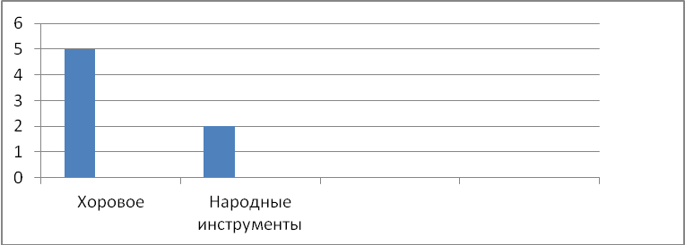
Качество успеваемости по отделениям
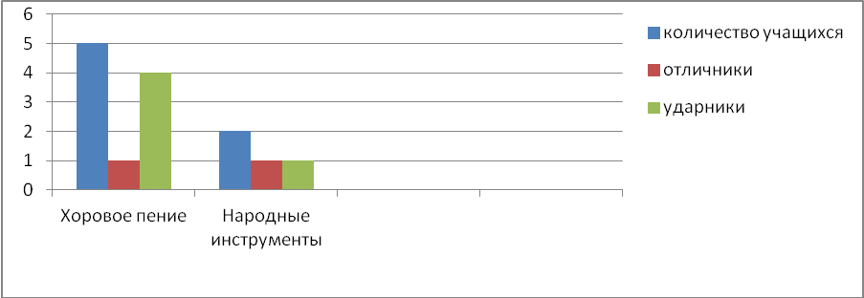

Анализ учебной деятельности
по дополнительным общеобразовательным программам
за 2013 - 2014 учебный год
Отделение | Количество учащихся | Отличники | Ударники | Обучаются на "4"  и "5" | Средний балл | Качество в % | Неуспевающие | Успеваемость в %
Фортепиано | 14 | 4 | 7 | 11 | 4,12 | 78,5 | 1 | 93%
Народные инструменты | 13 | - | 6 | 6 | 3,46 | 46,1 | 0 | 100,0%
Хоровое пение | 6 | 2 | 2 | 4 | 4 | 66,6 | 0 | 100,0%
Художественное | 4 | 1 | 2 | 3 | 4 | 75 | 0 | 100,0%
Итоги | 37 | 7 | 17 | 24 | 3,86 | 64,8 | 0 | 97,2%
Миним. Значение | 4 | 1 | 2 | 3 | 3,36 | 46,1 | 0 | 93%
Макс. Значение | 14 | 4 | 7 | 11 | 4,12 | 78,5 | 1 | 100,0%
Количество учащихся по отделениям
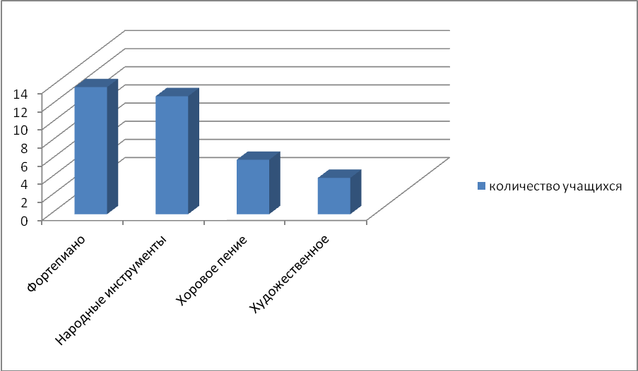
Качество обучения по отделениям
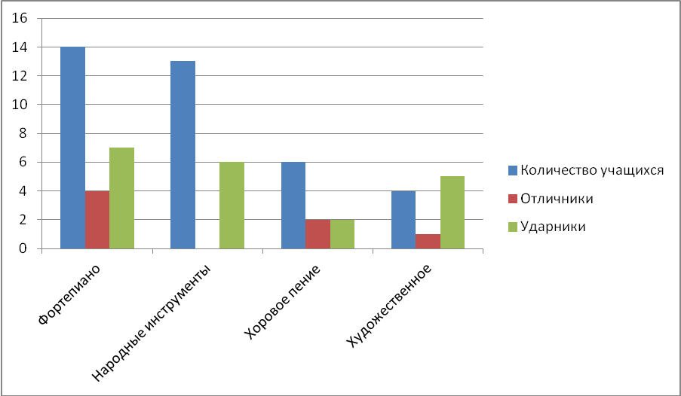

Учебный план за 2013-2014 год выполнен, учебные программы пройдены. В течение учебного года в ДШИ осуществлялся педагогический мониторинг качества обучения, целью которого является анализ успеваемости и уровня промежуточной и итоговой аттестации по предметам с целью выявления и устранения недостатков в учебно – воспитательном процессе.

Анализ учебной деятельности выпускников
2013 - 2014 учебного года
Отделение | Кол-во уч-ся | Отличн. | Ударн. | Учатся  на "4" и "5" | Средний балл | Качество в % | Неуспев. | Успеваемость в %
Фортепиано | 5 | 2 | 2 | 4 | 4,2 | 80% | 0 | 100,0%
Народные инструменты | 3 | - | - | 0 | 3 | 0% | 0 | 100,0%
Хоровое пение | 1 | - | - | 0 | 3 | 0% | 0 | 100,0%
Итоги | 9 | 2 | 2 | 4 | 3,6 | 44,4% | 0 | 100,0%

Количество выпускников по отделениям
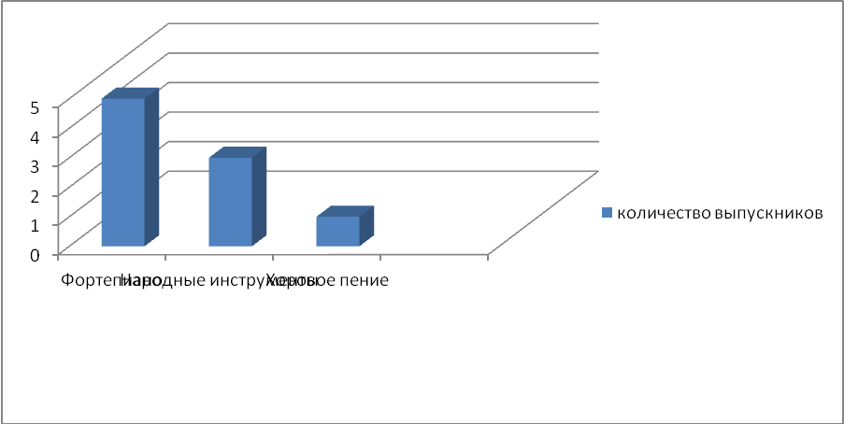

Качество обучения по отделениям
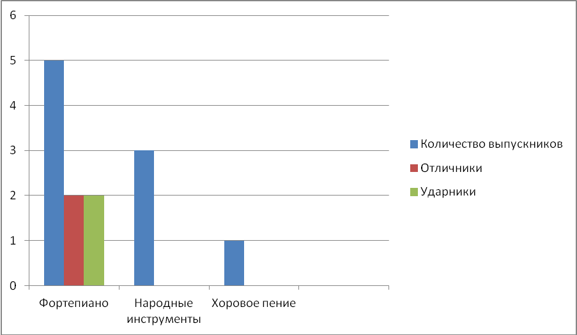

Отсев составил 18 человек: 5 – художественное отделение, 4– отделение народных инструментов, 6 – отделение фортепиано, 3 – хоровое пение. Что составляет 29%.
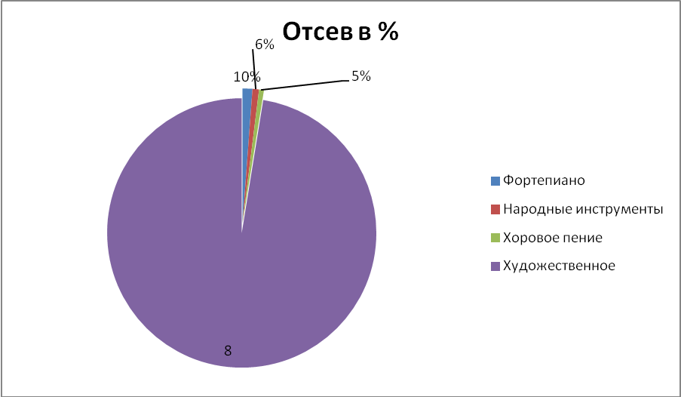

К большому сожалению, следует отметить, что за последние 3 года контингент учащихся стал стремительно снижаться. Анализ контингента показывает, что детей с ярко выраженными способностями всего поступает в школу 3-4%. Остальные дети со средними или невыраженными способностями.
Анализируя контингент, нельзя не остановиться на проблемах набора в школу. Основная часть поступающих предпочитает фортепианное и народное отделение и с трудом формируются художественное и хоровое отделения.
Сохранность контингента – важнейший показатель стабильности работы учреждения, но его вполне можно рассматривать и как степень заинтересованности учащихся в обучении. Наибольший отсев традиционно наблюдается в младших классах, т.е. в период адаптации учащихся к школе, к повышенной нагрузке, к иному виду деятельности.

Результаты участия учащихся школы искусств в конкурсах
за 2013-2014 учебный год

№ | Ф.И.О. | Место на конкурсе | Преподаватель | Дата проведения
1. | Салахутдинова Алсу | Районный конкурс-фестиваль учащихся ДШИ "Беглые пальчики" в г.Звенигово  2 место | Зубко Н.В. | 21.11.2013
2. | Комиссарова Елена | Районный конкурс-фестиваль учащихся ДШИ "Беглые пальчики" в г.Звенигово  2 место | Зубко Н.В. | 21.11.2013
3. | Сергеева Ирина | Районный конкурс-фестиваль учащихся ДШИ "Беглые пальчики" в г.Звенигово  3 место | Зубко Н.В. | 21.11.2013
4. | Сергеева Ирина | IV открытый районный конкурс пианистов, посвященный памяти Э.А. Кивериной в г.Яранске  2 место | Зубко Н.В. | 26.03.2014
5. | Гуляев Егор | IX открытый районный фестиваль детского творчества "Золотой ключик" в г.Яранске  3 место | Колесников А.П. | 29.03.2014
6. | Гуляев Егор | III открытый городской фестиваль детского творчества "Апельсиновое лето"  3 место | Колесников А.П. | 27.05.2014
7. | Кузнецов Антон | III открытый городской фестиваль детского творчества "Апельсиновое лето"  3 место | Зубко Н.В. | 27.05.2014

Анализ деятельности преподавателей является основой совершенствования учебного процесса. Главной целью анализа практики педагогических работников является выявление связи между их деятельностью и результатами труда.
По результатам мониторинга учебно – воспитательного процесса преподавателям сделаны следующие рекомендации:
- продолжить работу по повышению качества знаний учащихся и сокращению количества неаттестованных учащихся;
- осуществлять индивидуальную работу не только с учащимися, имеющими высокие показатели, но и со слабоуспевающими учащимися;
- с помощью тестовых и контрольных заданий по теоретическим дисциплинам отслеживать динамику изменения качества знаний учащихся.
Выводы:
- Дополнительные предпрофессиональные общеобразовательные программы в области искусств реализуются в 1 классах, но необходимо их внедрение в процесс обучения в последующих классах.
- Поставленные задачи в основном выполнены, но необходимо усилить внутришкольный контроль.
- Необходимо активизировать профориентационную работу с учащимися и их родителями.
- Продолжить работу по мотивации учащихся в учебной деятельности ДШИ.
Рекомендации на 2014-15 учебный год:
- Сформировать систему работы с одаренными детьми.
- Усилить мотивацию педагогов и учащихся к творческой деятельности.
- Усилить внутришкольный контроль в рамках учебно – воспитательного процесса.
- Активизировать профориентационную работу с учащимися и с родителями.
- Стимулировать работу преподавателей по повышению своей квалификации.

Научно – методическая работа в ДШИ

Методическая работа в ДШИ в 2013 – 2014 учебном году была направлена на повышение качества обучения для достижения учащимися уровня образованности, соответствующего федеральным государственным требованиям.
С этой целью решались следующие задачи:
- обеспечивать высокий профессиональный уровень проведения занятий по предметам для различных форм обучения, предусмотренных учебными планами и программами;
- повышать профессиональную квалификацию преподавателей;
- внедрять в учебный процесс современные учебно-методические и дидактические материалы, системы информационного обеспечения занятий;
- совершенствовать учебную базу специальных кабинетов и средства повышения наглядности обучения;
- участвовать во внедрении новых программ и технологий обучения;
- участвовать в научно-исследовательской деятельности на школьном, муниципальном и республиканском уровне;
- руководить творческой деятельностью учащихся по предметам специального цикла;
- оказывать всестороннюю помощь администрации школы, родителям и учащимся по вопросам образовательной деятельности;
- реализовывать целевые школьные, республиканские и федеральные Программы.
В течение года были разработаны, утверждены и эффективно использовались следующие локальные акты:
1. Положение о приемной комиссии.
2. Правила приема и порядок отбора учащихся.
3.Полжение об апелляционной комиссии.
4.Положение об особенностях проведения вступительных испытаний для детей с ограниченными возможностями здоровья.
5.Положение о самообследовании.

Отчет о работе Методического совета МБОУ ДОД
«Мочалищенская детская школа искусств» за 2013-2014 учебный год

№ | Тема заседания | Дата
1 | Обсуждение плана методической работы школы. Ознакомление с нормативно- правовыми документами по аттестации педагогических кадров.  Рассмотрение рабочих программ в рамках внедрения ФГТ к реализации дополнительных предпрофессиональных программ в области искусства. | 07.09.2013г
2 | Итоги мониторинга учебного процесса за 1 четверть. Согласования плана внеклассной работы. | 28.10.2013г
3 | Итоги мониторинга учебного процесса за 2 четверть. Обсуждение степени готовности выпускных классов к итоговой аттестации. | 31.12.2012г.
4 | Отчет преподавателей по итогам участия в фестивалях, конкурсах. Согласование предварительного графика выпускных и переводных экзаменов. | 31.03.2014г.
5 | Итоги мониторинга учебного процесса за год. Подведение итогов аттестации, курсовой системы повышения квалификации педкадров.
6 | Разработка локальных актов (положений) по методической работе. | В течение года
7 | Доклады преподавателей ДШИ | В течение года

В отчетном году работа по развитию педагогического творчества велась по следующим направлениям:

1. Организационно-методическая работа
1.1. Участие в республиканских и районных мероприятиях.
1.2. Участие в работе педагогического совета:
- выступление с отчетом о работе отделения и об успеваемости – каждую четверть зав. отделениями;
1.3. Выступление с докладами на родительских собраниях.
1.4. Заседания методических объединений проводились регулярно по плану работы.

2. Методическая работа
2.1. Повышение квалификации педагогическими работниками в течение 2013-2014 учебного года:

- подготовку на методических семинарах республиканского и муниципального уровня получили 2 преподавателей;
- прошли аттестацию на вторую квалификационную категорию 3 преподавателей – Гринфельд Е.Ф., Колесников А.П., Кутюков М.А.
1. Республиканский семинар и мастер-класс профессора КГК им. Н.Г.Жиганова Потаповой Л.Н. для преподавателей ДМШ и ДШИ по специальности "Народные инструменты" (ФАМ ГБОУ СПО РМЭ "Колледж культуры и искусств им. И.С.Палантая", 02.03.2014 г.) 4 часа – Колесников А.П.
2. Межрегиональный семинар-практикум преподавателей музыкально-теоретических дисциплин (ГБОУДОД РМЭ "Национальная президентская школа искусств", 13.04.2014 г.) 8 часов – Гринфельд Е.Ф.
2.2. Участие преподавателей Детской школы искусств в Межрегиональных научно – практических конференциях в 2012-2013 учебном году .
№ | Ф.И.О. | Конференция | Тема выступления
1 | Зубко  Наталья Владимировна | Межрегиональная научно-практическая конференция по теме «Национальный компонент в образовательном процессе учреждений дополнительного образования в сфере культуры и искусства России»МБОУДОД «Детская школа искусств №7 г.Йошкар-олы» 25.03.2014г. | « Роль национального компонента в образовательной программе ДМШ и ДШИ»

Основные цели и задачи ДШИ на 2014 -2015 учебный год

Цель деятельности: «Повышение качества обучения для достижения учащимися уровня образованности, соответствующего федеральным государственным требованиям».
Задачи:
- обеспечивать высокий профессиональный уровень проведения всех видов занятий по предметам для различных форм обучения, предусмотренных учебными планами и программами;
- повышать профессиональную квалификацию преподавателей;
- внедрять в учебный процесс современные учебно-методические и дидактические материалы, системы информационного обеспечения занятий;
- совершенствовать учебную базу специальных кабинетов и средства повышения наглядности обучения;
- участвовать во внедрении новых программ и технологий обучения;
- участвовать в научно-исследовательской деятельности на школьном, муниципальном и республиканском уровне;
- руководить творческой деятельностью учащихся по предметам специального цикла;
- оказывать всестороннюю помощь администрации школы, родителям и учащимся по вопросам образовательной деятельности;
- реализовывать целевые школьные, республиканские и федеральные Программы.

Внеклассная и воспитательная работа

Помимо реализации образовательных программ школой ведётся культурно – просветительская работа, решаются задачи воспитания и образования детей и родителей. Процесс обучения не может идти в отрыве от воспитания. В школе сложилась единая педагогическая система, в которой учебная и воспитательная работа тесно связаны между собой. Внеклассная работа является одним из определяющих факторов в образовании учащихся, который способствует интеллектуальному и нравственно-эстетическому развитию личности. Привлечение детей к участию в различных творческих мероприятиях, выставках, выступлениях дает им возможность ощутить радость общения и сопричастности к общему делу, развивает культуру творческой деятельности.
ДШИ проводит концертно-просветительскую работу в поселке и в районе. Педагоги школы находятся в постоянном творческом поиске, стараются использовать разнообразные формы концертной и выставочной работы. В практике работы используются такие формы организации внеклассной и воспитательной работы, как концерты-беседы, уроки-концерты, конкурсы, тематические родительские собрания, концерты для воспитанников детских садов.
Участие в концертах: День пожилого человека, День Единства, День матери, новогодние и рождественские праздники, концерты к 23 февраля, концерты для ветеранов - вот список наиболее значимых концертных мероприятий в этом учебном году.
Постоянно действуют в школе выставки работ учащихся художественного отделения, проводятся музыкальные и художественные гостиные.
Вся учебная и творческая деятельность школы искусств направлена на художественно - эстетическое воспитание детей силами музыкального, художественного и хореографического искусства, что позволяет учащимся активно участвовать в концертно-просветительских мероприятиях школы, в семейных праздниках и успешнее адаптироваться в окружающем мире.

Работа с родителями

Работа с родителями является важной стороной воспитательного процесса в школе, т.к. они должны быть заинтересованы в художественно - эстетическом образовании детей, расширении их кругозора и повышении культурного уровня. Работа с родителями направлена на создание атмосферы доверия, сотрудничества, взаимного уважения и взаимопомощи. Большое значение имеет просветительская деятельность, объяснение приоритетных принципов, на основе которых строится процесс обучения и воспитания учащихся в ДШИ. Родители ждут от школы помощи в гармоничном развитии своих детей. Они хотят быть уверенными в том, что, занимаясь в нашей школе, их ребенок вырастет всесторонне развитым человеком и получит те знания и умения, которые помогут ему стать успешным в жизни.
Большинство родителей интересуется успехами, достижениями, проблемами своих детей. И, если в учебе заинтересованы родители, то и дети занимаются с большим интересом и усердием. Благодаря этому школа имеет стабильный, творчески заинтересованный контингент учащихся.
Формы работы с родителями в 2013 – 2014 учебном году:
- общешкольные собрания, посвященные текущим проблемам;
- открытые уроки по теоретическим дисциплинам для родителей;
- индивидуальная работа с родителями;
- отчетные концерты классов преподавателей;
- приглашение родителей на академический концерт на музыкальном отделении в конце года;
- сопровождение детей в поездках на конкурсы, фестивали;

Выводы по итогам учебного года

Анализ учебно-воспитательной и внеклассной работы показывает, что педагогический коллектив школы успешно решает задачи развития и воспитания учащихся в творческой атмосфере. Хорошие показатели работы школы – результат взаимодействия и сотрудничества в педагогов, детей и родителей. Состояние образовательного процесса школы в 2013 – 2014 учебном году соответствует стандартам дополнительного образования, а также целям и задачам школы, т.е. внутри школы сформирована воспитательно-образовательная среда, способствующая формированию творческой активности, культурному и духовному развитию обучающихся. Вокруг школы сформировано воспитательно - образовательное пространство, обеспечивающее благоприятные условия и способствующее поддержанию устойчивого интереса к обучению у детей и их родителей.

Приоритетные направления деятельности на 2014 - 2015 учебный год

Воспитательная, культурно-просветительская работа:
- совершенствование воспитательной функции школы, поиск новых эффективных форм сотрудничества с родителями;
- активизация концертно-просветительской деятельности;
- увеличение числа учащихся, участвующих в культурно-просветительской работе с целью охвата большего количества зрителей;
- продолжение работы с одаренными детьми:
- оформление стенда с информацией для родителей, советами по организации домашних занятий, тестами, консультациями психологов и т. д.

Задачи педагогического коллектива:

- освоить методы выявления талантливых детей (особенно на ранней стадии обучения);
- изучить особенности, формы, методы поддержки и работы с талантливыми детьми;
- обеспечить участие способных детей в разноуровневых конкурсах, фестивалях, выставках и т. д.;
- создать условия для развития творческого мышления учащихся;
- проводить шефские концерты в детсадах и начальных классах общеобразовательной школы для выявления одаренных детей с раннего возраста;
- активизировать взаимодействие преподавателей школы искусств с музыкальными работниками в детских садах и педагогами в общеобразовательной школе в целях привлечения к обучению наиболее способных детей.

Финансово-экономическая деятельность МБОУ ДОД

«Мочалищенская детская школа искусств» за 2013год

Бюджетные средства
Утвержденные плановые назначения в 2013 году по средствам субсидии на выполнение государственного задания составили 1664985,46 рублей; кассовые расходы составили 1664985,46 рублей, процент исполнения составил 100%, что свидетельствует об эффективном использовании бюджетных средств. Утвержденные плановые назначения в 2013 году по средствам субсидий на иные цели составили 0,00 рублей.
В 2013 году расходов бюджетных средств в рамках федеральных целевых программ учреждением не производилось, все бюджетные расходы были произведены за счет средств районного бюджета.
Основные направления использования средств субсидий и бюджетных средств:
- Заработная плата работников учреждения, начисления на выплаты по оплате труда.
- Коммунальные услуги
- Уплата налогов в бюджет.
- Оплата транспортных услуг (командировочные расходы).
- Прочие работы и услуги (услуги сторонних организаций).
- Расходы за работы и услуги по обслуживанию имущества.
- Увеличение стоимости материальных запасов.

Внебюджетные средства

Доходы от предпринимательской и иной деятельности, приносящей доход, в 2013 году составили 46154,52 рублей. Процент исполнения плана финансово-хозяйственной деятельности по расходам составил 100%, что свидетельствует об эффективном использовании внебюджетных средств.
Основные направления использования внебюджетных средств:
1. Заработная плата работников учреждения, начисления на выплаты по оплате труда.
2. Прочие выплаты (суточные командированным сотрудникам).
- Уплата налогов в бюджет.
- Оплата транспортных услуг (командировочные расходы).
- Оплата услуг по содержанию имущества (текущий ремонт имущества).
- Прочие работы и услуги (услуги сторонних организаций, зарплата по договорам).
- Прочие расходы (уплата организационных взносов за участие в фестивалях, конкурсах).
- Увеличение стоимости основных средств.
В 2013 году стоимость основных средств, приобретенных за счет средств субсидий на иные цели составила 0,00 руб.
Увеличение стоимости основных средств, приобретенных за счет средств от приносящей доход деятельности, составило 4000,00 руб.
Из них: особо ценного движимого имущества – на 0,00 руб.
- Увеличение стоимости материальных запасов.
Увеличение стоимости материальных запасов, приобретенных за счет средств от приносящей доход деятельности, составило 4211,80 руб. Среди них - канцелярские и хозяйственные товары, расходные материалы. Размещено заказов на поставки товаров (работ, услуг), включенных в перечень (утв. Постановлением Правительства РФ от 04.11.2006г. №642), всего за отчетный период составило 208,0 тыс. руб.
Размещено заказов на поставки товаров (работ, услуг) у субъектов малого предпринимательства в отчетном периоде (в соответствии со ст.15ФЗ № -94 –ФЗ) по запросу котировок на 0,0 тыс.руб.
Размещено торгов по состоянию на 31.12.2013 г. на сумму 3850,7тыс. руб. (конкурсов - 0,00 электронных аукционов – 0,00 запрос котировок – 0,0 руб.),

